Predlog obrasca za pripremu nastave koja implementira razvoj ključnih kompetencija

1. Predmet/predmeti, Vannastavna/vanškolska aktivnost: | Intergisana nastava:  CSBH (2 časa) - I razred;  Priroda i društvo ( 1 čas ) – II razred;  Priroda i društvo ( 1 čas) – III razred;  Likovna kultura ( 2 časa ) – IV razred;  CSBH (1 čas) – IV razred  Muzička kultura (2 časa) – V razred
2. Tema: | Zaštita životne sredine i reciklaža  Dan planete Zemlje
3. Ishodi učenja: | *CSBH (2 časa - I razred):  - Uz pomoć nastavnika pravi pripremu za "stvaranje"  priče;  - Stvara kraću priču na taj način što niže sličice  koje predstavljaju radnju i gledajući njih kratko  pripovijeda radnju;  - Prepozna da se zabrana, zapovjest i upozorenje mogu  saopštiti slikovnim putem;  - Prepozna slikovne poruke i objasni njihov sadržaj;  - Sam stvara slične slikovne poruke.  *Priroda i društvo ( 1 čas – II razred )  -Umiju da objasne kako oni i drugi ljudi utiču na prirodu i  kako mogu doprinijeti očuvanju životne sredine ;  -Uočavaju razlike između zagađene i nezagađene okoline.  *Priroda i društvo (1 čas – III razred )  -Zna da se zemljište, voda i vazduh mora čuvati od zagađivanja ;  -Razvija ekološku svijest  *Likovna kultura (1 čas - IV razred )  -Razvija stavove o značaju njegovanja prirode  -Kroz kreativan grupni rad upoznaje se sa značajem očuvanja  životne sredine  -Ukaže na probleme sa kojima se suočava priroda  -Ponudi sopstvene ideje o rešavanju problema  *CSBH jezik i književnost (1 čas – IV razred)  - Demonstrira razumijevanje i doživljavanje tekstualne stvarnosti uočavajući elemente fabule (ukazuje na hronološki slijed događaja)  *Muzička kultura (2 časa – V razred)  - pjevajući razvije tehniku pjevačkog disanja, artikulaciju i dikciju  - pjeva pjesmu po sluhu  - usklađuje svoje izvođenje sa izvođenjem drugih  - vrednuje izvođenje grupe i svoje izvođenje  - opiše utiske koje na njega ostavljanju slušane kompozicije  - izrazi svoje utiske likovno, literarno i plesno
4. Ključne kompetencije i ishodi KK čijem se postizanju kod učenika doprinosi: | 1.Kompetencija pismenosti:  1.1.1. Primjenjuje osnovne standarde jezika u čitanju i  pisanju  1.1.3. Učestvuju aktivno u interpersonalnoj komunikaciji  1.1.5. Komunicira usmeno i pismeno koristeći  odgovarajući vokabular  1.1.8. Tumači slike, znakove, mape, te jednostavne  grafikone i tabele i druge vrste kontinuiranog  teksta  1.1.10. Iskazuje interesovanje i otvorenost u  konstruktivnom dijalogu saopštavajući  argumente i adekvatno reagujući na argumente  drugih, prihvatajući ih ili opovrgavajući ih  2. Kompetencija višejezičnosti:  1.2.1. Koristi vokabular, osnovne gramatike norme  prvog stranog jezika  1.2.5. Poštuje jezički i kulturni identitet svakog  pojedinca i uvažava različitosti  3.Matematička kompetencija i kompetencija u nauci,tehnologiji i inženjerstvu:  1.3.4. Povezuje primjenu naučnih dostignuća i  tehnoloških rješenja sa dobrobiti čovječnstva,  prepoznavajući i mogućnost njihove zloupotrebe  1.3.13. Uvažava potrebu za umjerenim, racionalnim i  svrsishodnim korišćenjem prirodnih resursa u  svom okruženju  4. Digitalna kompetencija  1.4.3. Koristirazličite izvore informacija i podataka u  digitalnom okruženju  1.4.8. Koristi digitalne uređaje i jednostavne aplikacije  za komunikaciju, spremanje i obradu teksta,  fotografije i videa  5. Lična, društvena i kompetencija učenja kako učiti  1.5.1. Primjenjuje pravila ponašanja i primjerene  komunikacije prepoznavajući važnost  uspostavljanja pravila i razloge njihovog uvođenja  1.5.7. Pronalazi dokaze za svoje tvrdnje  1.5.12. Komunicira s drugima uz izražavanje i  razumijevanje različitih gledišta  1.5.13. Podržava ličnu, društvenu i fizičku dobrobit i  saradnju  1.5.17. Izgrađuje odnos prema prevazilaženju problema i  pronalaženju odgovora na izazove  6. Građanska kompetencija  1.6.5. Prepoznaje značaj prirodnih resursa i zaštite  životne sredine u očuvanju kvaliteta života  1.6.9. Učestvuju u društveno korisnim aktivnostima na  nivou razreda i škole  1.6.10. Iznosi svoje mišljenje i stavove o rješavanju  problema, uz uvažavanje mišljenja drugih  1.6.16. Ističe važnost odgovornog odnosa prema  životnoj sredini  7. Preduzetnička kompetencija  1.7.2. Izrađuje jednostavni projektni prijedlog  djelotvorno, koristeći raspoložive resurse  1.7.5. Prepoznaje uticaj svojih izbora i ponašanja na  zajednicu i sredinu  1.7.6. Uočava probleme relevantne za sebe i svoje  okruženje i razvia ideje kojima ih rješava logički,  stvaralački i kritički definišući ciljeve jednostavnih  aktivnosti, uz podršku  1.7.7. Sarađuje s drugima kako bi se ideje pretočile u  aktivnosti  1.7.11. Pokazuje posvećenost, upornost, te inicijativu  za rješavanje problema koji utiču na zajednicu 1.7.12. Iskazuje empatiju prema drugima, inicijativu i  izražen interes za dobrobit ljudi i životne sredine,  te uvjerav adruge pozivajući se na određene  argumente  8. Kompetencija kulturološke svijesti i izražavanja  1.8.4. Izražava svoje ideje i osjećanjau stvaralačkom  procesu kroz slikanje, crtanje, sastav, skulpturu,  muziku i druge umjetničke i kulturne oblike  1.8.5. Uključuje se u stvaralačke aktivnosti u školi i  zajednici
5. Ciljna grupa: | I, II, III, IV i V
6. Broj časova i vremenski period realizacije: | CSBH (I razred) - 2 časa; Priroda (II i III razred) – 2 časa, Likovna kultura (IV razred) – 2 časa, Muzička kultura (V razred) – 2 časa
7. Scenario (strategije učenja i njihov slijed) učenikove aktivnosti: | CSBH (I razred - 2 časa)  1. čas  UVODNI DIO ČASA:  - Iznose asocijacije na riječ IZLET - ″moždana oluja″  GLAVNI DIO ČASA:  - Posmatraju priču u slikama "Na izletu" prikazanu na elektronskoj tabli.  - Razgovaraju o ilustracijama.  - Objašnjavaju značenje znaka na poslednjoj slici.  - Navode kojoj grupi znakova pripada na osnovu oblika i boje.  - Rješavaju zadatak u digitalnom udžbeniku tako što pravilno ređaju "ispreturane" sličice i provjeravaju tačnost urađenog zadatka.  - Pričaju priču po slikama samostalno.  ZAVRŠNI DIO ČASA:  - Igraju se sa panoramskom fotografijom (digitalni udžbenik).  - Uočavaju ono što panorama pokazuje i ljepotu prirode na njoj.  - Navode kako ljudi treba da se odnose prema prirodi i na koji način je najčešće ugrožavaju.  - Razmišljaju i iznose ideje koji bi slikovni znaci mogli da stoje u prirodi, kako bi doprinijeli njenom očuvanju.  2. čas  UVODNI DIO ČASA:  - Izvlače kartone na kojima su različite geometrijske figure i na osnovu njih formiraju grupe:  1. grupa - TROUGAO  2. grupa - KRUG  3. grupa - KVADRAT  4. grupa - PRAVOUGAONIK  - Povezuju oblik slikovnog znaka, boje i njegovog značenja (upozorenje, zabrana, zapovjest, obavještenje).  - Prate uputstva za rad grupa:  - na osnovu ideja predloženih na prethodnom času, koji se odnose na znake koji mogu doprinijeti očuvanju prirode i stvaranju ljepšeg ambijenta za izlete i druge aktivnosti u njoj, osmisliti slikovne znake u skladu sa dobijenim oblikom.  - Stvaraju slikovne znake koristeći pripremljeni oblik, različite materijale, pribor i sredstva za rad.  ZAVRŠNI DIO ČASA:  - Predstavljaju i objašnjavaju slikovne znake.  - Predlažu mjesto gdje bi određeni znak mogao stajati u prirodi.  *Napomena: - Učiteljica će plastificirati urađene znake i na Dan planete Zemlje, zajedno sa učenicima, postaviti ih na odgovarajuća mjesta u prirodi.  Priroda i društvo ( II razred- 1 čas)  UVDNI DIO ČASA:  - Gledaju film na temu očuvanja životne sredine;  - Iznose svoja zapažanja i utiske o gledanom filmu.  GLAVNI DIO ČASA:  - Opisuju i upoređuju fotografije iz Udžbenika;  - Uočavaju kako čovjek može uticati na okolinu;  - Razgovaraju o svojim saznanjima vezanim za  mijenjanje okoline u kojoj žive i iznose prijedloge o  njenoj zaštiti;  - Komentarišu da neke promjene imaju dobre, a neke  loše posljedice;  - Odgovaraju na pitanje: Da Zemlja može da govori, šta  bi nam poručila?  - Osmišljavaju eko poruke, prezentuju, zapisuju i lijepe  na pano.  ZAVRŠNI DIO ČASA:  Igra: Dešifruj poruku  Učenici dobijaju koverte sa šifrovanom porukama. Dešifrovana glasi SPASIMO NAŠU PLANETU (prilog 1).  *Napomena: Učenici će osmišljene eko poruke pročitati na obilježavanju Dana planete zemlje u školi, kada će zasaditi i cvijeće u žardinjere ispred škole.  Priroda i društvo ( III razred – 1 čas )  UVODNI DIO ČASA :  - Posmatraju prezentaciju na temu zagađenosti planete Zemlje, iznose svoja zapažanja i razmišljenja.  GLAVNI DIO ČASA :  - Formiraju grupe i slušaju uputstva za rad. Svaka grupa će na hameru, koristeći slike i tekst, obraditi dobijenu temu.  1. grupa - zagađenje vode  2. grupa - zagađenje zemljišta  3. grupa - zagađenje vazduha  4. grupa - recikliranje  5. grupa - poruke zaštite životne sredine  ZAVRŠNI DIO ČASA :  - Prezentuju radove, objašnjavaju i dopunjavaju jedni druge.  *Napomena: Na Dan planete Zemlje učenici će pročitati poruke zaštite životne sredine i formirati EKO patrole koje će obići školsko dvorište i pokupiti smeće.  Likovna kultura IV razred ( 2 časa )  UVODNI DIO ČASA :  - Posmatraju prezentaciju u kojoj su predstavljene  mogućnosti stvaranja novih predmeta od otpadnog  materijala.  - Iznose utiske o onome što su vidjeli i daju svoje ideje.  - Formiraju grupe na osnovu otpadnog materijala sa  kojim će raditi i slušaju instrukcije za rad.  1. grupa – Predmeti od plastičnog otpada;  2. grupa – Predmeti od kartona;  3.grupa – Oslikavanje staklenih predmete;  4.grupa – Predmeti od limenki;  GLAVNI DIO ČASA :  - Prave predmete koristeći različite materijale za rad.  ZAVRŠNI DIO ČASA :  - Prezentacija završenih radova.  *Napomena: - Na Dan planete Zemlje biće organizovana izložba učeničkih radova.  CSBH IV razred (1 čas)  UVODNI DIO ČASA:  - Učenici posmatraju dvije fotografije i razgovaraju o njima (slika šume i slika posječenih stabala) Koja im je slika ljepša, zašto? Koje su negativne posljedice nastale kada su se stabla posjekla?  GLAVNI DIO ČASA:  - Upoznaju se sa tekstom „Kako spasiti drvo“ Stanka Brdar  - Analiziraju tekst, iznose svoja zapažanja, donose zaključke vezane za značaj očuvanja šuma.  - Podjela učenika za rad po grupama.  - 1.grupa piše stihove  - 2.grupa pravi strip  - 3.grupa dramatizuje tekst  - 4.grupa piše pismo upozorenja za testeru Oštrozubu  - 5.grupa piše poruke životinja kojima je ugrožen dom  ZAVRŠNI DIO ČASA:  - Svaka grupa predstavlja i objašnjava urađeno.  Napomena: Prilikom obilježavanja Dana planete Zemlje, radovi učenika biće izloženi na panou, a grupa koja je zadužena za dramatizaciju, izvešće skeč pred publikom.  Muzička kultura V razred (2 časa)  1.čas  UVODNI DIO ČASA:  - Rješavaju asocijaciju i dolaze do pojma reciklaža.  - Iznose ranije stečeno znanje o reciklaži (šta je reciklaža, šta sve možemo reciklirati, kako se odvaja otpad…).  GLAVNI DIO ČASA:  - Slušaju umjetničku pjesmu “Reciklaža” u izvođenju Katarine Bogićević.  - Rad na tekstu nove pjesme, objašnjavanje manje poznatih riječi, pojmova, analiza pjesme.  - Pjesmu usvajaju putem imitacije I ponavljanjem dotjeruju tempo, dinaminu, reprodukciju.  - Pjevanjem razvijaju tehniku disanja, artikulaciju I dikciju.  ZAVRŠNI DIO ČASA:  - Izražavaju svoje utiske o slušanom djelu likovno, literarno i plesno  2.ČAS  UVODNI DIO ČASA:  - Slušaju i pjevaju pjesmu koju smo učili na prethodnom času, “Reciklaža”.  GLAVNI DIO ČASA:  - Dijele se u tri grupe.  - 1.grupa je zadužena za scenu (moraju osmisliti kako će izgledati poligon u školskom dvorištu, jer je planirano da se plesni koraci izvedu prilikom obilježavanja Dana planete Zemlje )  - 2.grupa ima zadatak da smisli kostime za učesnike  - 3. grupa je zadužena za koreografiju, uz asistenciju učiteljice.  - Sve grupe moraju sarađivati kako bi se zamisao sprovela u djelo.  ZAVRŠNI DIO ČASA:  - Iznose svoje mišljenje u vezi osmišljenog.  - Izvlače slova iz kutije i sastavljaju rečenicu RECIKLAŽA NIJE BLAMAŽA)  Napomena: Ritmički pokreti će se uvježbavati na časovima fizičkog vaspitanja. Učenici će koreografiju izvesti prilikom obilježavanja Dana planete Zemlje.
8. Materijali za podučavanje i učenje | digitalni udžbenici, panoramska fotografija, prezentacije, papiri u boji, markeri, hameri, lijepak, makaze, asocijacija, cd, kutija u kojoj se slova nalaze, slagalica, krede u boji, različiti otpadni materijali, fotografije šume I posječenih stabala…
9. Potrebna materijalna sredstva  (uključujući troškovnik, ako je potrebno obezbjediti finansijska sredstva) | Kostimi za koreografiju, rekviziti za scenu (limenke, boce, papir…), sadnice cvijeća, zaštitne rukavice, kese za smeće
10. Očekivani rezultati | Učenici razumiju značaj očuvanja životne sredine i procesa reciklaže  -Učenički radovi (uređenje školskog dvorišta, slikovni znaci, eko poruke na panou, slagalice sa porukama zaštite životne sredine, likovni i literarni radovi, kao i plesni koraci, strip)
11. Opis sistema vrednovanja | Učenici će komunicirati tokom časa, diskutovati , razvijati kritičko mišljenje i zaključivanje, razmjenjivati ideje, dolaziti do kreativnih rješenja i doprinijeti pozitivnoj radnoj atmosferi.
12. Evaluacija

Pripremu pripremile:

Ana Janjušević
Marija Jovanović
Suzana Kavarić
Marina Poleksić
Sanja Gurešić

Priroda i društvo – II razred
Prilog - poruka
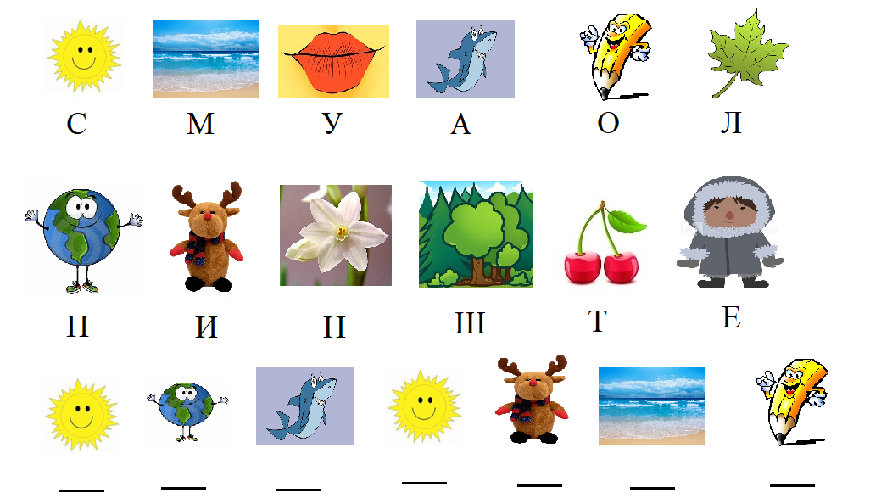
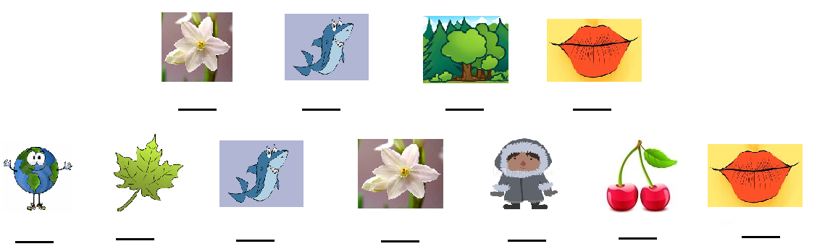

CSBH jezik i književnost IV razred
Prilog

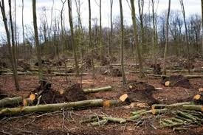

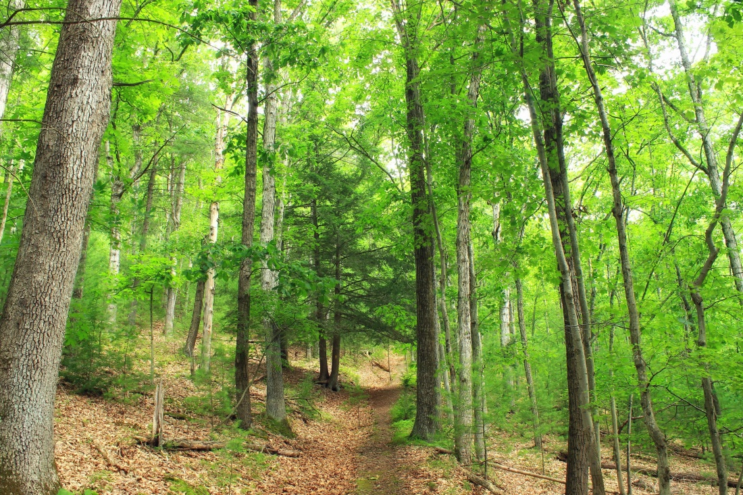

Muzička kultura V razred

PRILOG

*Asocijacija

DRVO |  | IGRAČKE | FLAŠE | KONZERVA
NOVINE |  | KESE | KLIKERI | COCA-COLA
SVESKE |  | STOLICA | TEGLE | ROBOT
KARTON |  | SAKSIJA | PROZOR | ALUMINIJUM
PAPIR |  | PLASTIKA | STAKLO | LIMENKA
 | RECIKLAŽA

